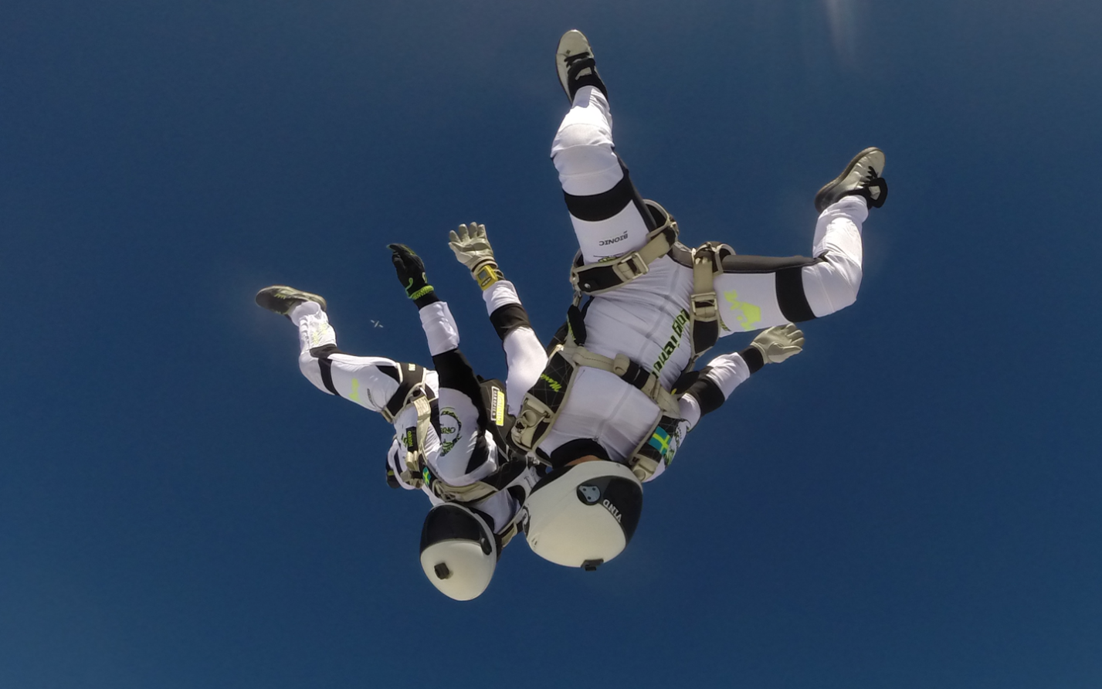

Två svenska bronsmedaljer i vindtunnelflygning
Den svenska truppen på världens första vindtunnel-världscup i Austin, USA plockade hem två bronsmedaljer i helgen.
För första gången i historien anordnades 11-16 november en världscup i vindtunnelflygning där lag tävlade mot varandra enligt de internationella FAI-reglerna. (Fédération Aéronautique Internationale är flygsportens internationella organisation.) Tävlingen hölls i Austin, USA.
Fallskärmshopparna som deltog i lagen tävlar i vanliga fall i fallskärmshoppning från flygplan. Vindtunnlar blir allt vanligare som träningsredskap för fallskärmshoppare, men också som nöjesupplevelse för den breda allmänheten, och kallas ibland för ”indoor skydiving”.

Det var in i det sista spännande för formationslaget eXact som trodde att de hade en fajt om tredje- eller fjärdeplatsen och fick nöja sig med fyran. Men så visade det sig att Monacos lag gjort en miss med sin registrering och diskvalificerades - och så blev det svenskt brons.
I friflygarlaget Orions fall skiljde sig tävlingen ganska mycket åt från en tävling i himlen. Lagmedlemmarna Marie Sjödin och Isac Östman fick lägga en del tid på att träna in helt nya rörelser. Men det betalade sig!
Team Orions hemvist är Göteborg och medlemmarna heter Marie Sjödin och Isac Östman.
Här är film på friflygarlaget Orions bästa runda:
http://www.ipc-wcresults.org.uk/Austin/vidcaps/604_6.mp4
Här de totala friflygningsresultaten:
http://www.nspace.co.za/intime/InTimeMeetDCDetails.aspx?CID=47&DBID=18&MID=192&MDCID=542&IT=1
Team eXacts hemvist är Västerås och medlemmar heter Robbin Havasi, Bodil Almberg, Johanna Forslund och Mikael Holm.
Här är film på formationslaget eXacts bästa runda:
http://www.ipc-wcresults.org.uk/Austin/vidcaps/406_6.mp4
Här är de totala formationsresultaten:
http://www.nspace.co.za/intime/InTimeMeetDCDetails.aspx?CID=47&DBID=18&MID=192&MDCID=545&IT=1
Pressbilder
Använd gärna de fina pressbilderna här: https://www.dropbox.com/sh/d5v7ul7pkmk07sc/AAD-BSemH2MQgcVAFJm1kYGfa?dl=0
Kontakt
Kontakta Svenska Fallskärmsförbundet för frågor på 0704 800 988 eller boel@sff.se

